Ο Γαλιλαίος στην Μηχανή του Χρόνου
Μια Μουσική ιδέα σε Επιστημονική, Τεχνολογική, Μηχανική και Μαθηματική απόδοση από το Καλλιτεχνικό Γυμνάσιο με Λυκειακές Τάξεις Περιστερίου.

Ι. Εισαγωγή

Περίπου στα 1600, ο Γαλιλαίος, είχε αποδείξει γεωμετρικά ότι η ελεύθερη πτώση των σωμάτων είναι ευθύγραμμη ομαλά επιταχυνόμενη κίνηση και ανεξάρτητη του βάρους τους. Η πειραματική επαλήθευση αξιοποίησε σώματα να κινούνται σε κεκλιμένο επίπεδο, ώστε να μεγαλώσει η χρονική διάρκεια της πτώσης τους. Η χρονομέτρηση για τα πειράματά του γινόταν μετρώντας τον όγκο του νερού που συλλεγόταν ένα δοχείο κατά τη διάρκεια της πτώσης των σωμάτων. Η ιστορική έρευνά καταδεικνύει ότι ο Γαλιλαίος αξιοποίησε και τη μουσική και το τραγούδι για τη μέτρηση του χρόνου.

ΙΙ. Το πείραμά μας

ΙΙ.1. Κατασκευή:
α. Κατασκευάσαμε αντίστοιχα: έναν - κατά το δυνατόν - λείο διάδρομο μήκους 3.06m (απόσταση x₁), σημαδεύοντας επίσης το μέσον της διαδρομής στα 1.53m (απόσταση x₂).
β. Χρησιμοποιήσαμε δύο μικρά σιδερένια σώματα, 63 και 170 g ανάλογα με τις ανάγκες του πειράματος καθώς ο χρόνος πτώσης είναι ανεξάρτητος του βάρους.
γ. Εφαρμόσαμε κλίσεις στις 18.5, 15.5 και 13.5 μοίρες.
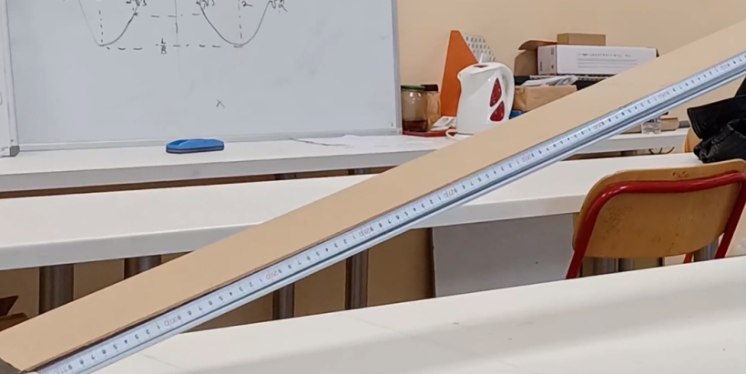

IΙ.2. Τρόποι χρονομέτρησης
α. Με την χρήση εφαρμογών κινητού τηλεφώνου (χρονόμετρο).
β. Με παρατήρηση βιντεοσκόπησης μέσω προγραμμάτων επεξεργασίας βίντεο.
γ. Με την χρήση μουσικού κομματιού που θεωρήσαμε κατάλληλο για την παρουσίαση μετρώντας με μουσικές αξίες (φθογγόσημα).

ΙΙΙ. Μαθηματικές σχέσεις και αποτελέσματα μετρήσεων
ΙΙΙ.1. Πηλίκα μήκους και χρόνου στο τετράγωνο
Με σύγχρονη διατύπωση, η μαθηματική σχέση του Γαλιλαίου δίνει:

$\frac{{\left(t_{1}\right)}^{2}}{{\left(t_{2}\right)}^{2}}=\frac{x_{1}}{x_{2}}=\frac{3.06m}{1.53m}=2$, άρα οι χρόνοι έχουν την σχέση: $\frac{t_{2}}{t_{1}}=\sqrt{2}≈1,41$ (1)

ΙΙΙ.2. Αποτελέσματα μετρήσεων πειραμάτων:
Τα αποτελέσματα των μετρήσεων προσεγγίζουν την τιμή της σχέσης (1) με ένα μέγιστο σφάλμα που αγγίζει το 10%.
Η μέση τιμή του συντελεστή τριβής του κεκλιμένου επιπέδου χρησιμοποιώντας γωνίες κλίσης που αναφέρθηκαν παραπάνω βρέθηκε 0.20.

ΙΙΙ. 3. Μουσική Χρονομέτρηση
Επιλέξαμε αυτό το απόσπασμα του τραγουδιού ("Στην Ντισκοτέκ", μουσική Κώστα Τουρνά, διασκευή "Ημισκούμπρια"), ώστε να είναι εύκολο να προσδιοριστεί η ακριβής συλλαβή κατά την οποία θα συμβεί το γεγονός που μας ενδιαφέρει.
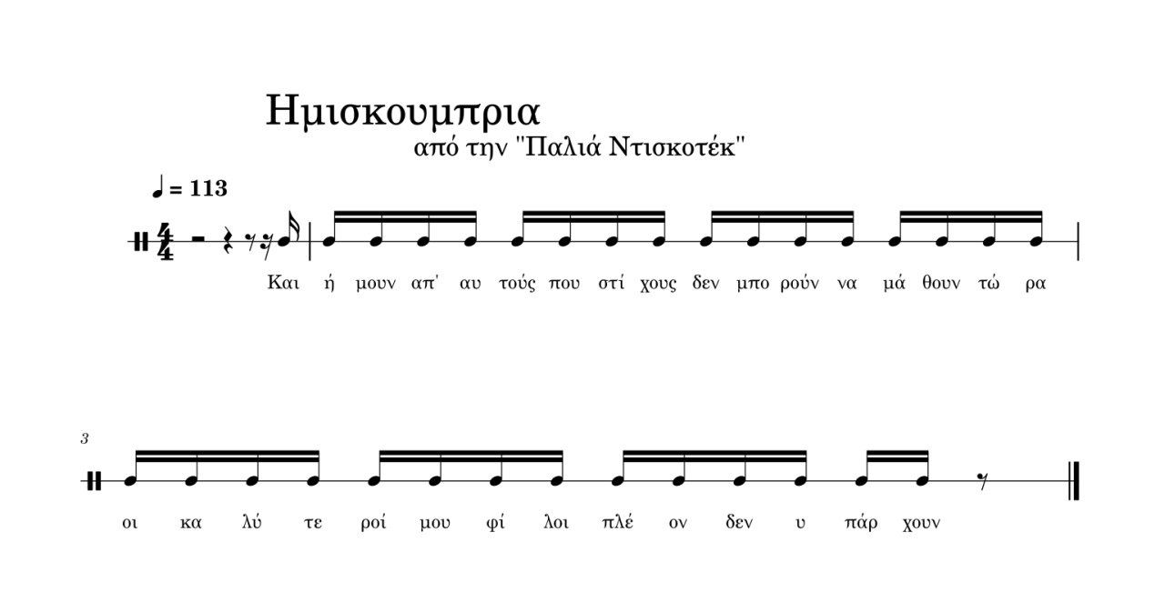

Σε tempo "τέταρτο = 113", έχουμε συγκεκριμένα:

$\frac{60sec}{113}=0,53sec$ το κάθε Τέταρτο, άρα $\frac{0.53}{4}=0.133sec$ κάθε Δέκατο- Έκτο δηλαδή η κάθε συλλαβή μας.
(Στο συνημμένο βίντεο, ακούγεται το ηχητικό απόσπασμα επάνω στο πείραμα.)
Η πρώτη συλλαβή ("και") χρησιμοποιήθηκε για προετοιμασία, και δεν υπολογίζεται στην μέτρηση. Ξεκινώντας από την συλλαβή "ή" (στην λέξη ήμουν), παρατηρούμε πώς χρειάστηκαν 19 συλλαβές:
χρόνος Δεκάτου-Έκτου-συλλαβής: 0.133sec * 19 συλλαβές = 2.52sec.
Η ανάλυση του βίντεο μας δίνει χρόνο: 2.44sec, άρα έχουμε ικανοποιητική προσέγγιση.
Την ίδια επεξεργασία ακολουθήσαμε και με ψηφιακό κεκλιμένο επίπεδο πετυχαίνοντας εξίσου ικανοποιητικά αποτελέσματα.
Τέλος, υπολογίσαμε και τον συντελεστή τριβής σώματος κεκλιμένου επιπέδου.
IV. Απολογισμός
Το εγχείρημα ξεκίνησε στις 20 Φεβρουαρίου 2023, ως συμμετοχή στον διαγωνισμό ΕπιSteaΜουσική του ερευνητικού κέντρου "Αθηνά", στον οποίο λάβαμε το Α΄ Πανελλήνιο βραβείο στις 11 Μαΐου 2023. Μέσα σ' αυτό το χρονικό διάστημα, καταγράψαμε αποτελέσματα από διάφορα λογισμικά εργαλεία και πλατφόρμες ανάπτυξης, αυτοσχεδιάσαμε και πειραματιστήκαμε καλλιτεχνικά και μουσικά, εξερευνήσαμε διάφορες κατευθύνσεις, κινήσαμε την περιέργεια και το ενδιαφέρον όλης της σχολικής μας κοινότητας και βιώσαμε εμπειρίες που μας έκαναν να αποκτήσουμε βαθιά εμπιστοσύνη μεταξύ μας, όλη η ομάδα μας, μαθητές και καθηγητές. Το πείραμά μας τελικά επέτυχε περισσότερα από κάθε προσδοκία!

